Фото №3 а). Тренинг «Остров дружбы». Учащиеся ГОУ СОШ №307 СВАО г.Москвы.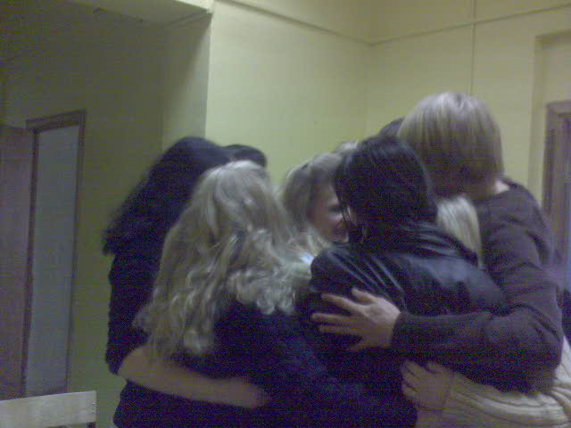

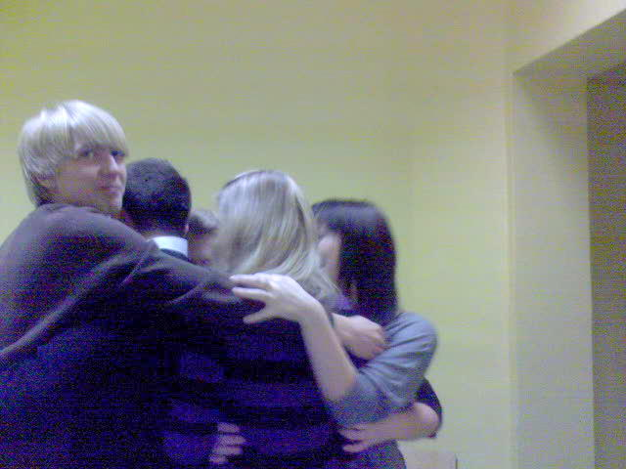

Фото №3 б). «Остров дружбы».

